Ejercicio individual

# 1.- ¿Qué es git?

Es una herramienta de repositorio donde se realiza proyectos de ingeniería con la utilización de comandos en consola en Git CMD

# 2.- ¿Qué es github?

Es una plataforma el cual se almacena proyectos de ingeniería e interactúa con Git, donde solamente se puede ver el código fuente del proyecto

# 3.- ¿Qué necesitas para trabajar con git?

* Descargar la versión de git en el sistema operativo que deseamos utilizar
* Tener un nombre de usuario y correo
* Ver la carpeta donde vamos a guardar nuestro repositorio que vamos a crear
* Crear un reposito del proyecto

# 4.- ¿Qué necesitas para trabajar con github?

* Crear un usuario y contraseña
* Crear un repositorio
* Hacer público el repositorio

# 5.- ¿Para qué utilizas git y github en un proyecto de desarrollo de software?

Se utiliza para la realización de proyectos. Principalmente se utiliza para tener un control de versiones del proyecto, permitir que las personas puedan trabajar en el mismo proyecto.

# 6.- ¿Cuál es la página para descargar e instalar git?

<https://git-scm.com/>

# 7.- ¿Cómo se instala git en Windows y en Linux?

Windows

* Ingresar a la página de <https://git-scm.com/>
* Seleccionar en que sistema operativo desea descargar Git
* Leer y seguir los pasos para poder realizar la instalación de Git

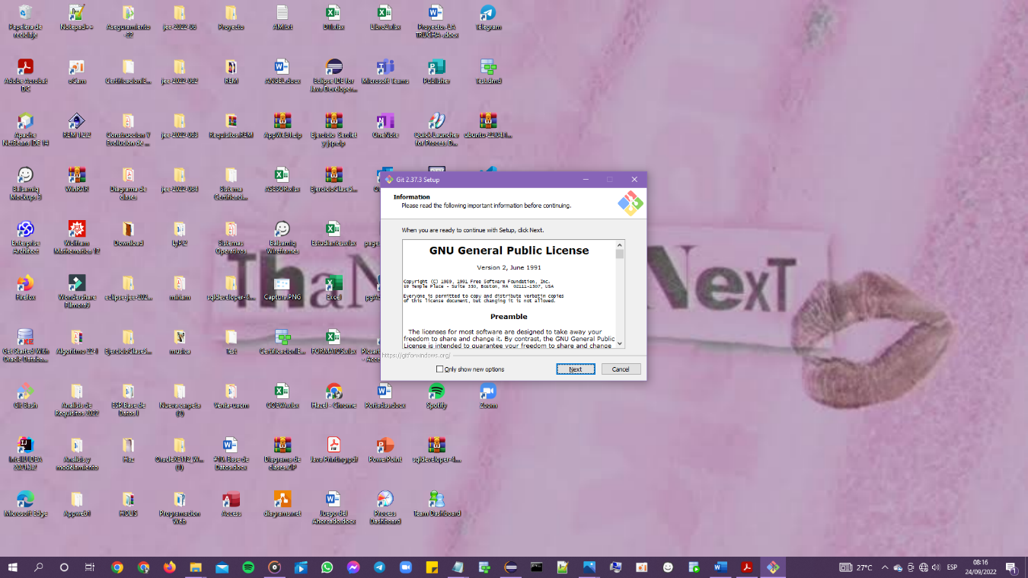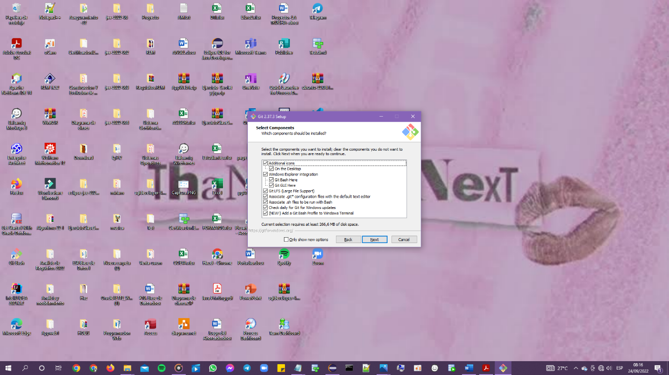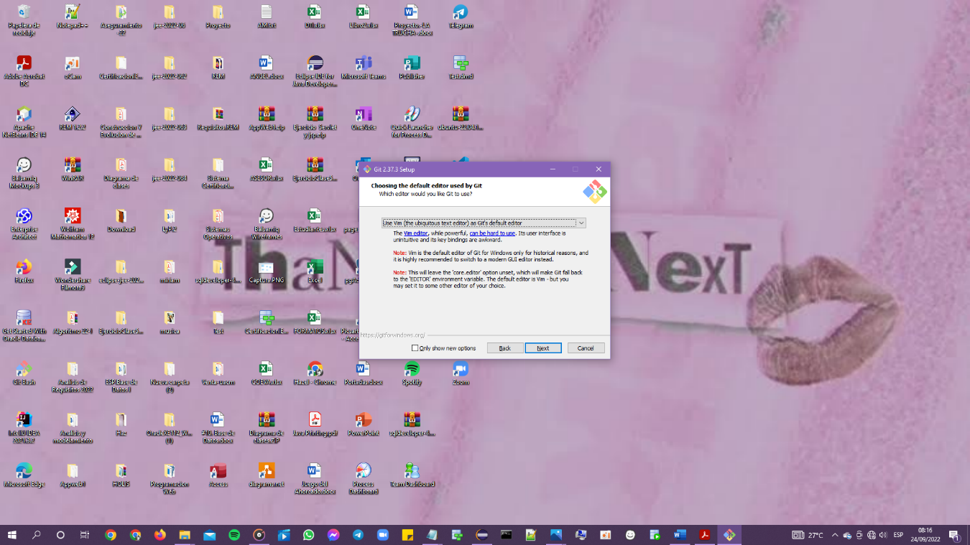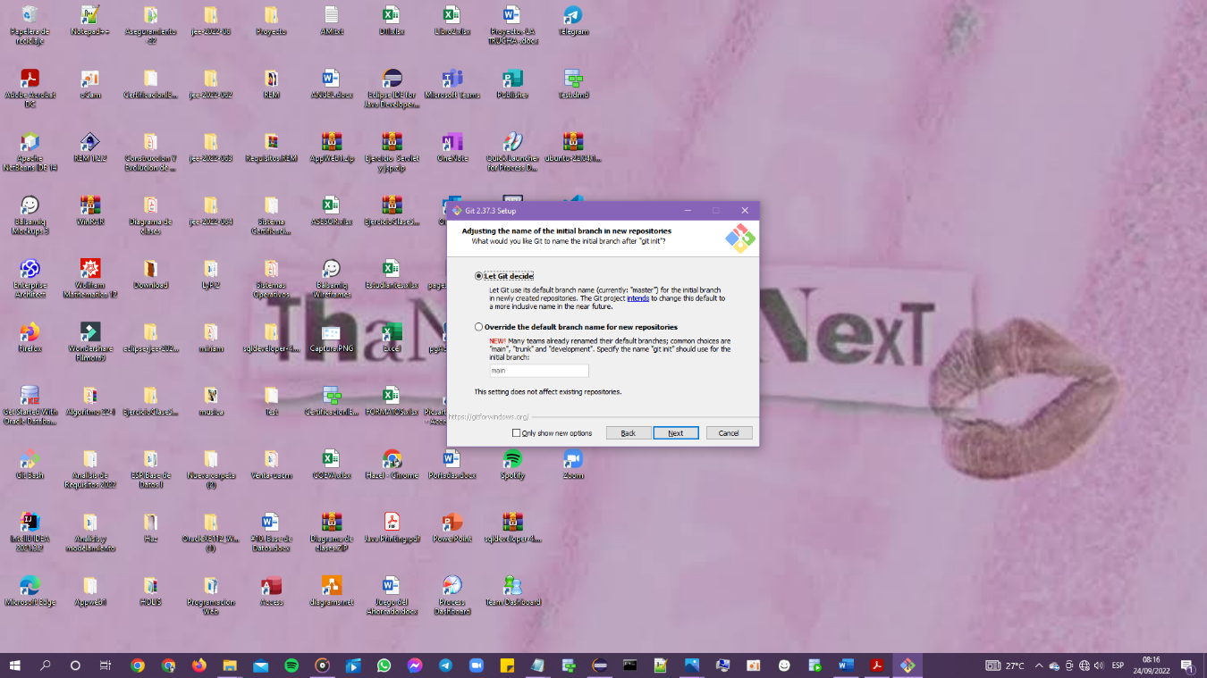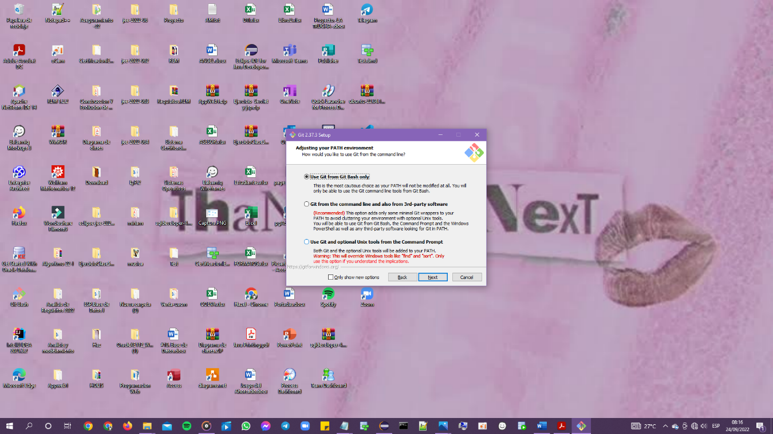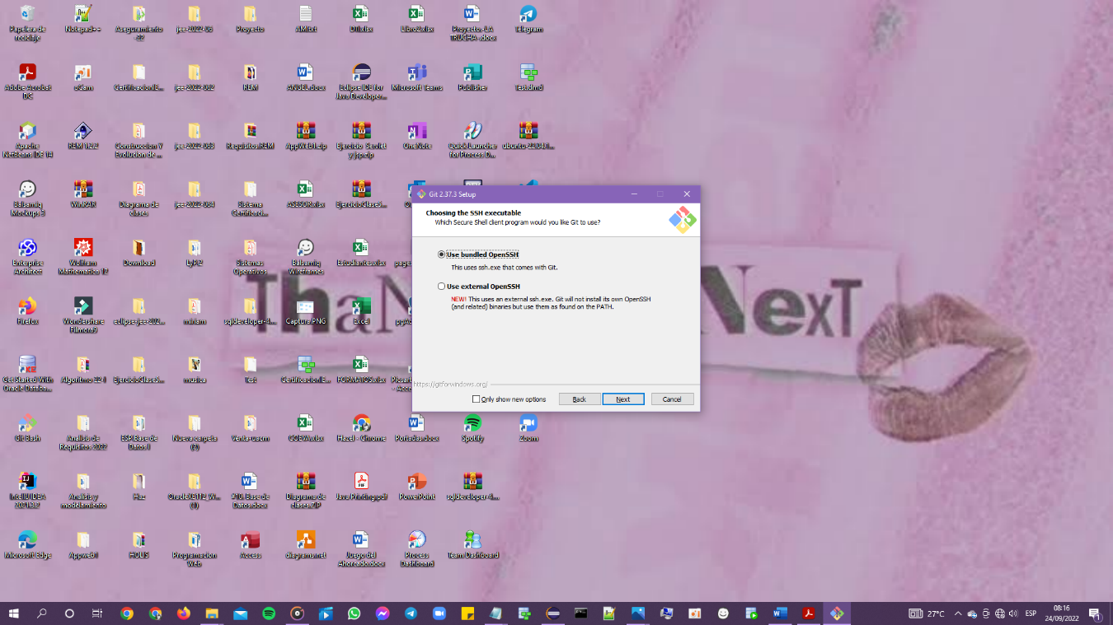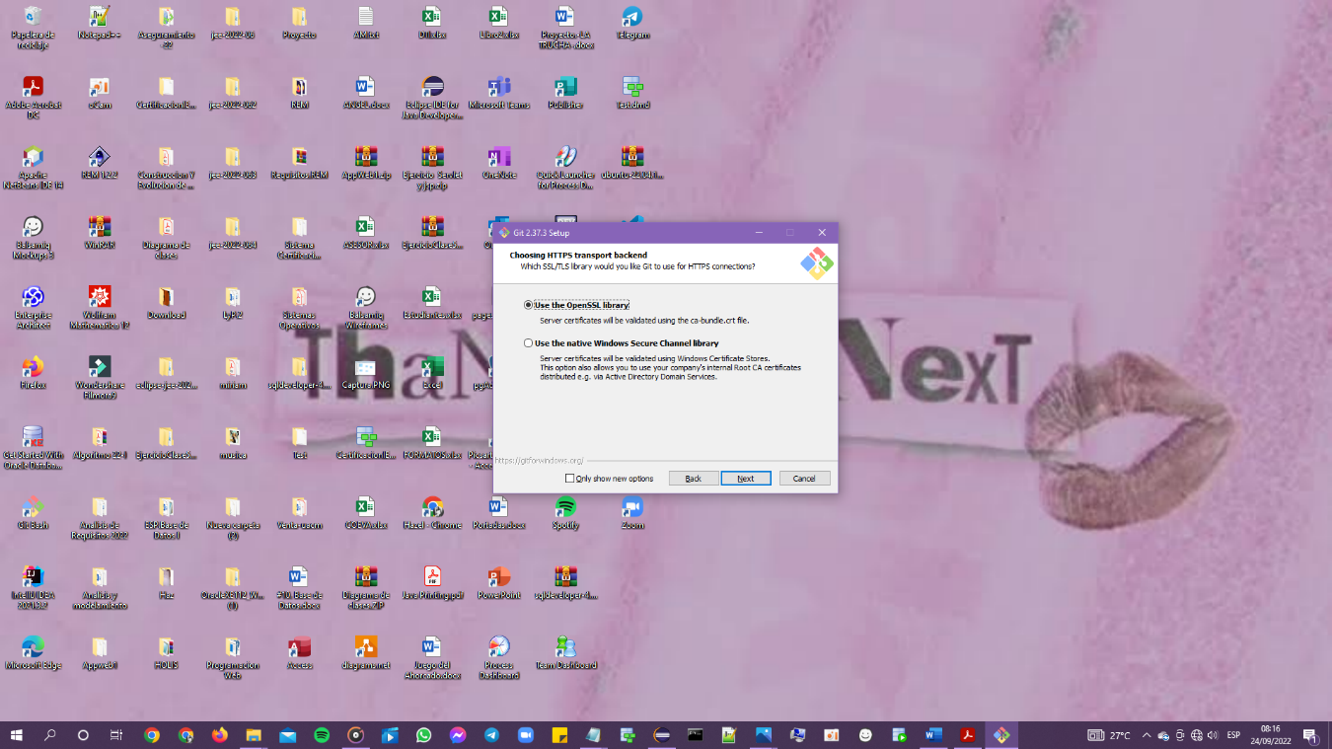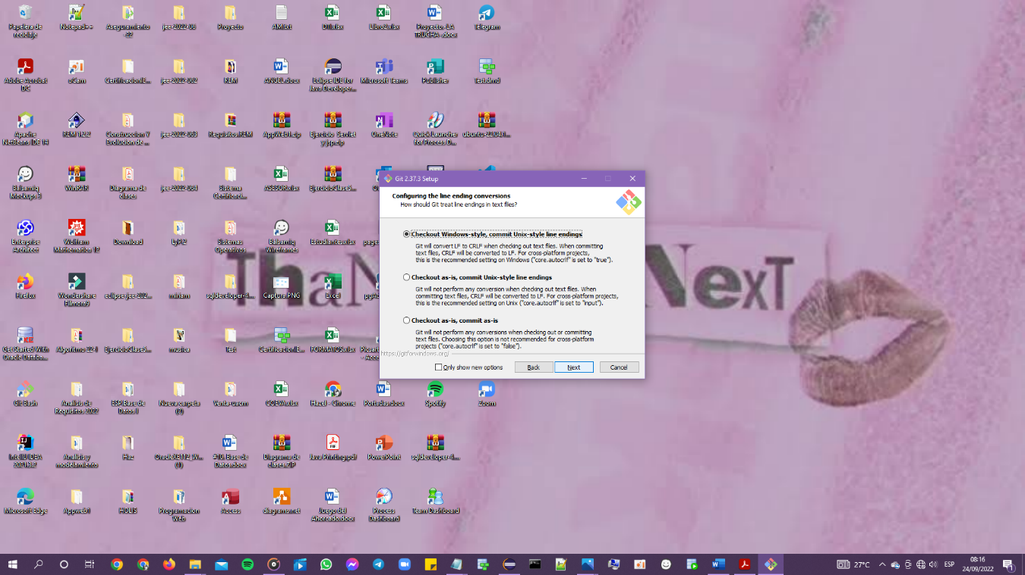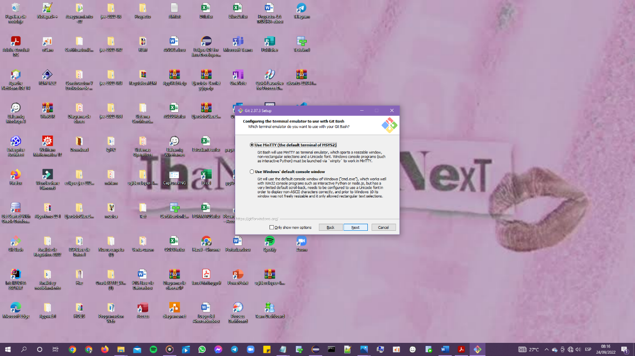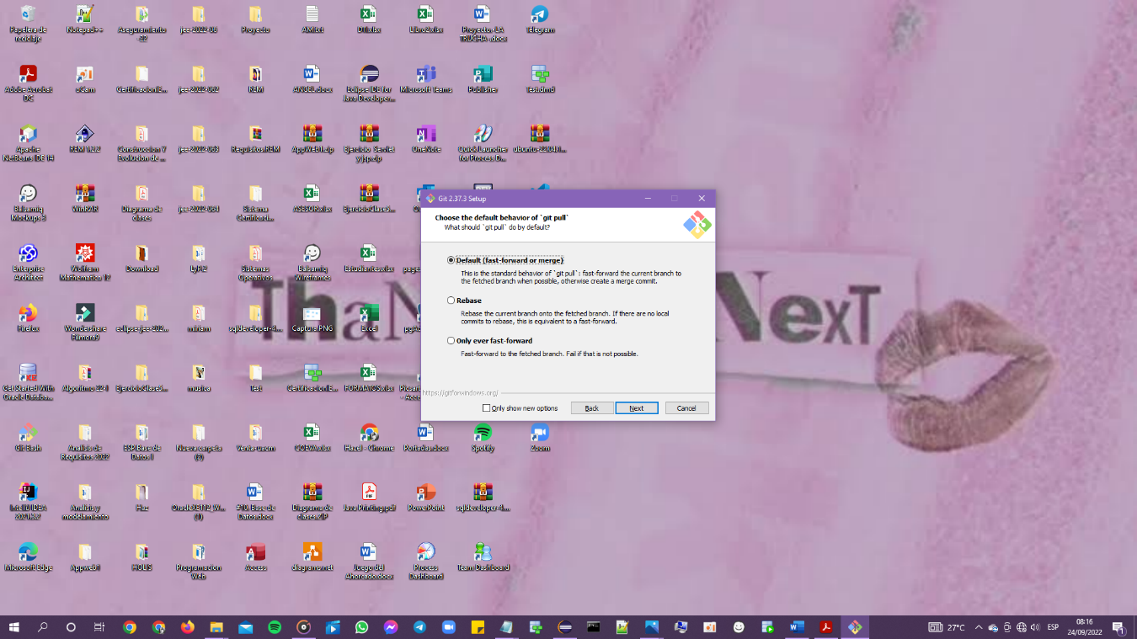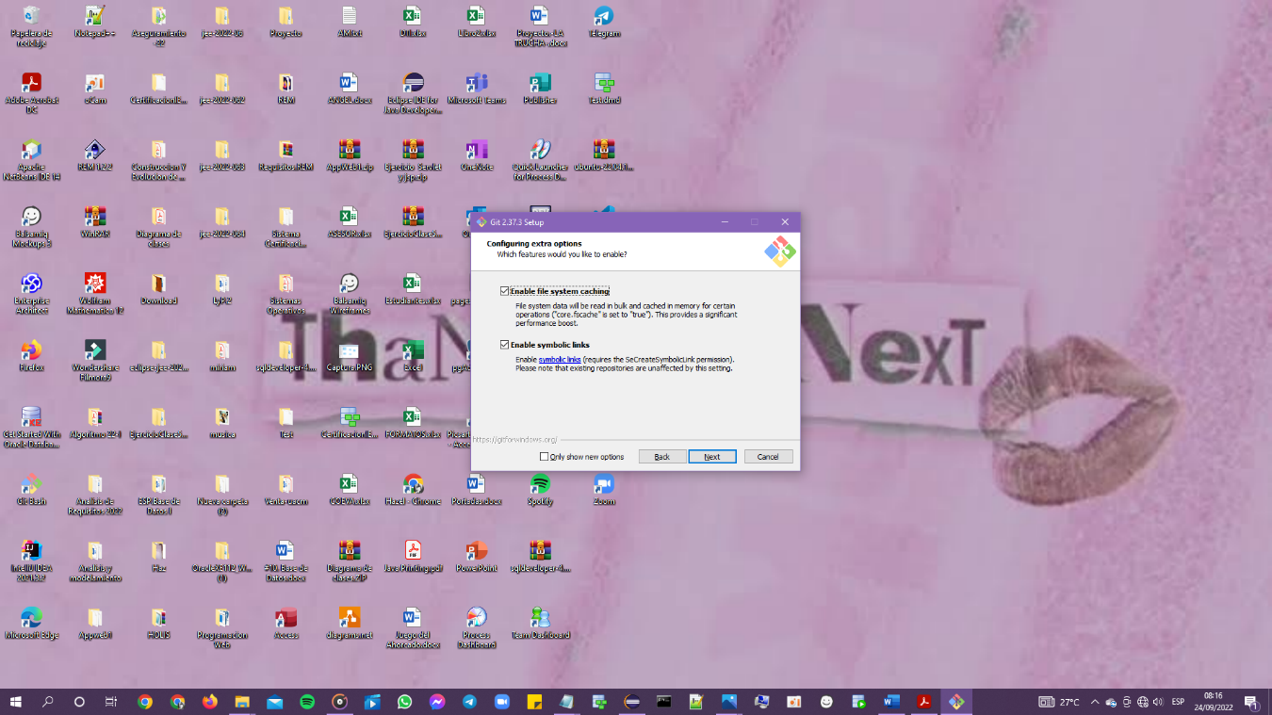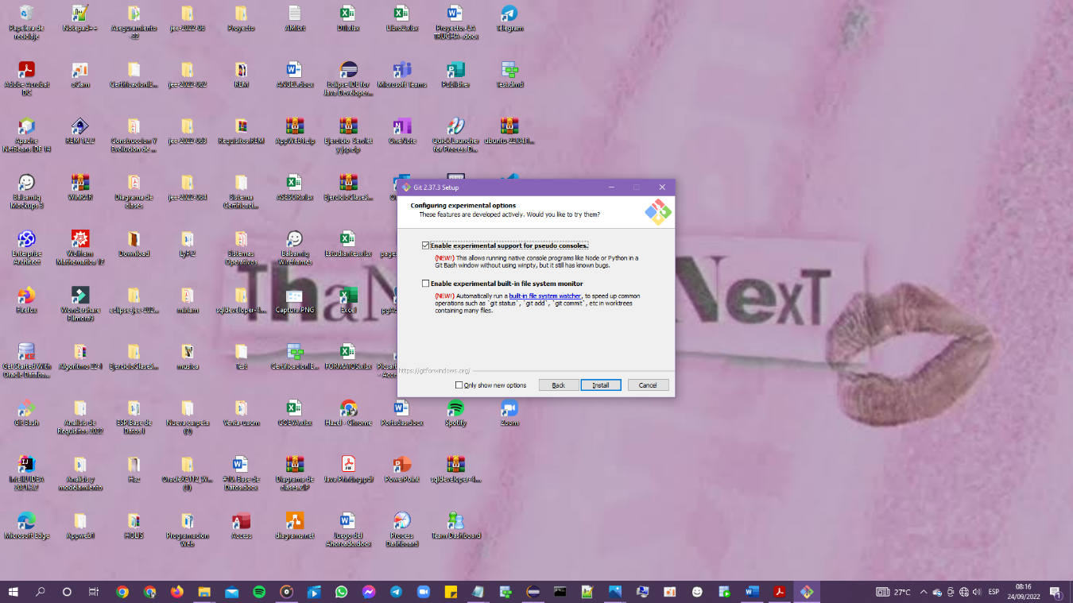

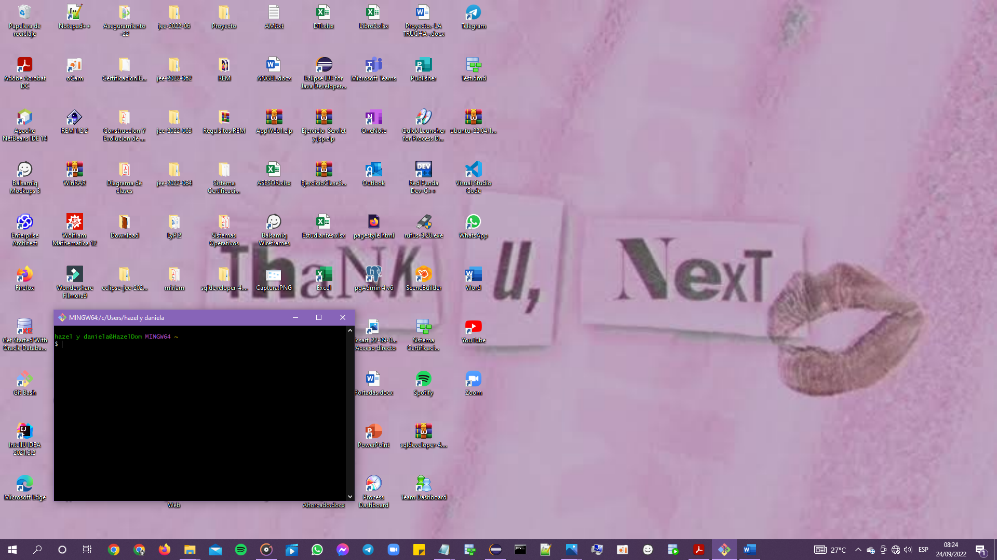

Linux

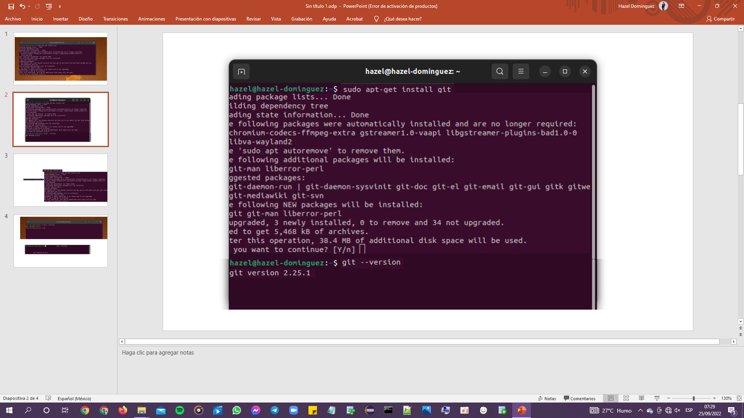

# 8.- ¿Cuál es la página para ingresar a github?

# <https://github.com/github>

# 9.- Explica brevemente la siguiente imagen.

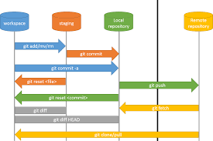

* Los archivos que se encontraban en nuestro repositorio que asignamos serán enviados al workspace
* Los archivos que se encontraron en el workspace van a pasar al Staging
* Los archivos que se encuentran en el Staging van a pasar al Local Repository
* Los archivos que están en Local Repository serán enviados al Remote Respository

# 10. Realizar la siguiente práctica y registrar evidencias.

# Crear una carpeta o repositorio.

# Sitúate dentro del directorio o carpeta creada e inicialízalo como un repositorio git.

# Realiza dentro de tu carpeta un fichero README y agrégalo a tu repositorio git, específicamente al working área.

# Crea una página html, agrega texto e imagen, agrega el resultado al repositorio git, específicamente al working área.

# Crea una página html, agrega texto e imagen.

# Obtén el status de tu carpeta git.

# Envía los archivos que tienes en el working área, al staging área de git.

# Obtén el status de tu carpeta git.

# Envía los archivos al repositorio local de git.

# Obtén el status de tu carpeta git.

# Envía los archivos al repositorio local de git, al repositorio remoto.

# Obtén el status de tu carpeta git.

## 